Об утверждении регламентов государственных услуг отдела земельных отношений Успенского района
Утративший силу
Постановление акимата Успенского района Павлодарской области от 30 октября 2012 года N 324/10. Зарегистрировано Департаментом юстиции Павлодарской области 30 ноября 2012 года N 3265. Утратило силу постановлением акимата Успенского района Павлодарской области от 25 января 2013 года N 54/1
Сноска. Утратило силу постановлением акимата Успенского района Павлодарской области от 25.01.2013 N 54/1.
Примечание РЦПИ:
В тексте сохранена авторская орфография и пунктуация.
В соответствии со статьей 9-1 Закона Республики Казахстан от 27 ноября 2000 года "Об административных процедурах", пунктом 2 статьи 31 Закона Республики Казахстан от 23 января 2001 года "О местном государственном управлении и самоуправлении в Республике Казахстан", акимат Успенского района ПОСТАНОВЛЯЕТ:
1. Утвердить прилагаемые регламенты государственных услуг:
1) "Оформление и выдача актов на право временного возмездного (долгосрочного, краткосрочного) землепользования (аренды)";
2) "Оформление и выдача актов на право временного безвозмездного землепользования";
3) "Оформление и выдача актов на право частной собственности на земельный участок";
4) "Оформление и выдача актов на право постоянного землепользования".
2. Контроль за исполнением настоящего постановления возложить на заместителя акима района Жусупбаева Б.
3. Настоящее постановление вводится в действие по истечении десяти календарных дней после дня его первого официального опубликования.
Аким района Н. Ауталипов
Утвержден
постановлением акимата
Успенского района
от 30 октября 2012 года N 324/10
РЕГЛАМЕНТ государственной услуги "Оформление и выдача
актов на право временного возмездного (долгосрочного,
краткосрочного) землепользования (аренды)"
1. Основные понятия
1. В настоящем регламенте государственной услуги "Оформление и выдача актов на право временного возмездного (долгосрочного, краткосрочного) землепользования (аренды)" (далее – регламент) используются следующие основные понятия:
государственная услуга - оформление и выдача актов на право временного возмездного (долгосрочного, краткосрочного) землепользования (аренды);
потребитель – физические и юридические лица.
2. Общие положения
2. Настоящий регламент разработан в соответствии с пунктом 4 статьи 9-1 Закона Республики Казахстан от 27 ноября 2000 года "Об административных процедурах".
3. Государственная услуга оказывается государственным учреждением "Отдел земельных отношений" Успенского района, (далее – уполномоченный орган) с участием дочернего государственного предприятия "Павлодар НПЦ зем" (далее – специализированное предприятие).
Государственная услуга может оказываться на альтернативной основе по месту нахождения земельного участка через Успенский филиал Государственного учреждения "Центр обслуживания населения Павлодарской области" (далее – Центр).
4. Форма оказываемой государственной услуги: не автоматизированная.
5. Государственная услуга осуществляется на основании пункта 9 статьи 43 Земельного кодекса Республики Казахстан от 20 июня 2003 года, постановления Правительства Республики Казахстан от 20 июля 2010 года N 745 "Об утверждении реестра государственных услуг, оказываемых физическим и юридическим лицам", постановления Правительства Республики Казахстан от 17 февраля 2010 года N 102 "Об утверждении стандартов государственных услуг и внесении дополнения в постановление Правительства Республики Казахстан от 30 июня 2007 года N 561" (далее – Стандарт).
6. Результатом оказания государственной услуги является выдача на бумажном носителе акта на право временного возмездного (долгосрочного, краткосрочного) землепользования (аренды) или дубликата акта на право временного возмездного (долгосрочного, краткосрочного) землепользования (аренды), или мотивированного ответа об отказе в предоставлении услуги с указанием причины отказа в письменном виде.
7. В процессе оказания государственной услуги специализированное предприятие изготавливает акт на право временного возмездного (долгосрочного, краткосрочного) землепользования (аренды) по месту нахождения земельного участка или дубликат акта на право временного возмездного (долгосрочного, краткосрочного) землепользования (аренды) (далее - акт на право временного землепользования или дубликат акта).
3. Требования к порядку оказания государственной услуги
8. Информация о месте нахождения и графике работы государственных органов, обращение в которые необходимо для оказания государственной услуги:
уполномоченный орган находится по адресу: Павлодарская область, Успенский район, село Успенка, улица 10 лет Независимости,30, телефон 91-7-30. График работы пять рабочих дней в неделю, за исключением выходных и праздничных дней, с 09.00 часов до 18.00 часов, с перерывом на обед с 13.00 часов до 14.00 часов;
Центр находится по адресу: Павлодарская область, Успенский район, село Успенка, улица 10 лет Независимости,30, телефон 91-8-40. График работы шесть рабочих дней в неделю, за исключением воскресенья и праздничных дней, с 9.00 часов до 19.00 часов, с перерывом на обед с 13.00 до 14.00 часов;
специализированное предприятие находится по адресу: Павлодарская область, Успенский район, село Успенка, улица Терешковой,3/2, телефон 91-4-17. График работы с 09.00 часов до 18.00 часов, с перерывом на обед с 13.00 часов до 14.00 часов, выходные дни: суббота, воскресенье.
Прием документов осуществляется в порядке очереди, без предварительной записи и ускоренного обслуживания.
9. Информацию по вопросам оказания государственной услуги потребители могут получить на сайте акимата Успенского района http://www.uspenka.gov.kz, а так же на информационных стендах, расположенных в уполномоченном органе и Центре.
10. Сроки оказания государственной услуги:
1) срок оказания государственной услуги с момента сдачи потребителем необходимых документов, определенных в пункте 11 Стандарта, составляет 6 рабочих дней, при выдаче дубликата акта на право временного возмездного (долгосрочного, краткосрочного) землепользования (аренды) - 4 рабочих дня;
2) максимально допустимое время ожидания в очереди при сдаче и получении документов составляет не более 30 минут;
3) максимально допустимое время обслуживания при сдаче и получении документов составляет не более 30 минут.
11. В предоставлении государственной услуги отказывается в случае непредоставления потребителем соответствующих документов, указанных в пункте 11 Стандарта.
Государственная услуга будет приостановлена по следующим основаниям:
1) наличие судебных решений по данному земельному участку, либо наличие уведомления о ведущемся судебном разбирательстве;
2) наличие акта прокурорского надзора, до устранения нарушения норм законодательства;
3) наличие нескольких заявлений в отношении оформления прав на один и тот же участок или при выявлении в процессе оформления прав других пользователей этого земельного участка.
Приостановление оформления прав на земельные участки по судебным решениям и актам прокурорского надзора считается отложенным на срок до выяснения обстоятельств, явившихся основанием для приостановления, а по причине поступления нескольких заявлений - до установления соглашения между сторонами либо до предоставления вступившего в законную силу решения суда.
12. Этапы оказания государственной услуги с момента получения заявления от потребителя для получения государственной услуги и до момента выдачи результата государственной услуги:
при обращении в уполномоченный орган:
1) потребитель подает необходимые документы, определенные в пункте 11 Стандарта, ответственному сотруднику уполномоченного органа;
2) ответственный сотрудник уполномоченного органа осуществляет проверку полноты документов на соответствие пункту 11 Стандарта, выдает потребителю расписку о приеме документов, регистрирует документы и направляет в специализированное предприятие для изготовления акта на право временного землепользования или дубликата акта;
3) специализированное предприятие изготавливает акт на право временного землепользования или дубликат акта, подписывает и передает в уполномоченный орган;
4) начальник уполномоченного органа проверяет изготовленные документы, подписывает, заверяет гербовой печатью;
5) ответственный сотрудник уполномоченного органа регистрирует изготовленные документы в книге выдачи актов на право временного возмездного (долгосрочного, краткосрочного) землепользования (аренды) и выдает лично потребителю, либо доверенному лицу с предоставлением доверенности, расписки и документа, удостоверяющего личность потребителя либо доверенного лица;
при обращении в Центр:
1) прием документов осуществляется инспектором Центра, который проверяет полноту документов на соответствие пункту 11 Стандарта, выдает потребителю расписку о приеме документов, регистрирует в журнале и передает документы инспектору накопительного отдела Центра;
2) инспектор накопительного отдела Центра осуществляет сбор документов, составляет реестр, отправляет документы в уполномоченный орган посредством курьерской связи;
3) ответственный сотрудник уполномоченного органа осуществляет проверку документов, регистрирует и направляет в специализированное предприятие для изготовления акта на право временного землепользования или дубликата акта;
4) специализированное предприятие изготавливает акт на право временного землепользования или дубликат акта, подписывает и передает в уполномоченный орган;
5) начальник уполномоченного органа проверяет изготовленные документы, подписывает, заверяет гербовой печатью;
6) ответственный сотрудник уполномоченного органа регистрирует изготовленные документы в книге выдачи актов на право временного возмездного (долгосрочного, краткосрочного) землепользования (аренды), формирует реестр исполненных документов и направляет в Центр для выдачи потребителю посредством курьерской связи;
7) инспектор Центра выдает документы лично потребителю, либо доверенному лицу с предоставлением доверенности, расписки и документа, удостоверяющего личность потребителя либо доверенного лица.
13. Прием документов для оказания государственной услуги осуществляется одним инспектором Центра и одним ответственным сотрудником уполномоченного органа.
4.Описание порядка действий (взаимодействия)
в процессе оказания государственной услуги
14. Уполномоченным органом и/или Центром потребителю выдается расписка о приеме документов, указанных в пункте 11 Стандарта, с указанием:
1) номера и даты приема запроса;
2) вида запрашиваемой государственной услуги;
3) количества и названий приложенных документов;
4) даты (время) и места выдачи документов;
5) фамилии, имени, отчества и должности лица, принявшего заявление на оказание государственной услуги.
15. Для получения государственной услуги потребитель предоставляет документы, определенные в пункте 11 Стандарта.
16. В процессе оказания государственной услуги задействованы следующие структурно-функциональные единицы:
инспектор Центра;
инспектор накопительного отдела Центра;
ответственный сотрудник уполномоченного органа;
начальник уполномоченного органа;
специализированное предприятие.
17. Текстовое табличное описание последовательности и взаимодействие административных действий (процедур) каждой структурно-функциональной единицей с указанием срока выполнения каждого административного действия (процедуры), приведено в приложении 1 к настоящему Регламенту (таблицы 1, 2, 3, 4, 5, 6).
18. Схемы, отражающая взаимосвязь между логической последовательностью административных действий в процессе оказания государственной услуги и структурно-функциональными единицами, приведена в приложении 2 к настоящему Регламенту (схемы 1, 2, 3, 4).
5. Ответственность должностных лиц,
оказывающих государственную услугу
19. За нарушение порядка оказания государственной услуги должностные лица несут ответственность, предусмотренную законами Республики Казахстан.
Приложение 1
к Регламенту государственной услуги
"Оформление и выдача актов на право
временного возмездного (долгосрочного,
краткосрочного) землепользования (аренды)"
Описание последовательности и взаимодействие
административных действий (процедур)
Таблица 1. Описание действий структурно-функциональных
единиц через уполномоченный орган
Действия основного процесса (хода, потока работ)
1 | N действия (хода, потока работ) | 1 | 2 | 3 | 4
2 | Наименование структурно-функциональной единицы | Ответственный сотрудник уполномоченного органа | Специализированное предприятие | Начальник уполномоченного органа | Ответственный сотрудник уполномоченного органа
3 | Наименование действия (процесса, процедуры, операции) и их описание | Осуществляет проверку поступивших документов, выдает потребителю расписку о приеме документов, регистрирует | Изготавливает акт на право временного землепользования или дубликат акта, подписывает его | Проверяет изготовленные документы, подписывает, заверяет гербовой печатью | Регистрирует готовые документы в книге выдачи акта на право временного возмездного (долгосрочного, краткосрочного) землепользования (аренды)
4 | Форма завершения (данные, документ, организационно-распорядительное решение) | Направление документов в специализированное предприятие | Передача акта на право временного землепользования или дубликата акта в уполномоченный орган | Передача ответственному сотруднику уполномоченного органа | Выдача готовых документов потребителю
5 | Сроки исполнения | (1 рабочий день) | (3 рабочих дня при выдаче акта на право временного землепользования, при выдаче дубликата акта на право временного землепользования – 2 рабочих дня) | (1 рабочий день при выдаче акта на право временного землепользования, при выдаче дубликата акта на право временного землепользования – 0,5 рабочих дня) | (1 рабочий день при выдаче акта на право временного землепользования, при выдаче дубликата акта на право временного землепользования – 0,5 рабочих дня)
6 | Номер следующего действия | 2 | 3 | 4
Таблица 2. Варианты использования
Основной процесс – в случае выдачи акта на право
временного землепользования или дубликата акта
через уполномоченный орган
Основной процесс (ход, поток работ)
Ответственный сотрудник уполномоченного органа | Специализированное предприятие | Начальник уполномоченного органа
Действие N 1 Осуществляет проверку поступивших документов, выдает потребителю расписку о приеме документов, регистрирует, направляет документы в специализированное предприятие (1 рабочий день) | Действие N 2 Изготавливает акт на право временного землепользования или дубликат акта, подписывает, передает в уполномоченный орган (3 рабочих дня при выдаче акта на право временного землепользования, при выдаче дубликата акта на право временного землепользования – 2 рабочих дня) | Действие N 3 Проверяет изготовленные документы, подписывает, заверяет гербовой печатью (1 рабочий день при выдаче акта на право временного землепользования, при выдаче дубликата акта на право временного землепользования – 0,5 рабочих дня)
Действие N 4 Регистрирует готовые документы в книге выдачи актов на право временного возмездного (долгосрочного, краткосрочного) землепользования (аренды), выдает потребителю (1 рабочий день при выдаче акта на право временного землепользования, при выдаче дубликата акта на право временного землепользования – 0,5 рабочих дня)
Таблица 3. Варианты использования
Альтернативный процесс – в случае выдачи мотивированного
ответа об отказе в предоставлении государственной
услуги через уполномоченный орган
Альтернативный процесс (ход, поток работ)
Ответственный сотрудник уполномоченного органа | Начальник уполномоченного органа
Действие N 1 Принимает и проверяет полноту предоставленных документов, выдает потребителю расписку о приеме документов, регистрирует в журнале (1 рабочий день) | Действие N 3 Подписывает мотивированный ответ либо уведомление (2 рабочих дня)
Действие N 2 Готовит мотивированный ответ об отказе в предоставлении государственной услуги либо письменное уведомление о приостановлении оформления документов (1 рабочий день)
Действие N 4 Выдача мотивированного ответа либо уведомления (30 минут)
Описание последовательности и взаимодействие
административных действий (процедур) Таблица 4. Описание действий структурно-функциональных
единиц через Центр
Действия основного процесса (хода, потока работ)
1 | N действия (хода, потока работ) | 1 | 2 | 3 | 4
2 | Наименование структурно-функциональной единицы | Инспектор Центра | Инспектор накопительного отдела Центра | Ответственный сотрудник уполномоченного органа | Специализированное предприятие
3 | Наименование действия (процесса, процедуры, операции) и их описание | Принимает и проверяет полноту предоставленных документов, выдает потребителю расписку о приеме документов, регистрирует в журнале | Осуществляет сбор документов, составляет реестр | Осуществляет проверку поступивших документов, регистрирует | Изготавливает акт на право временного землепользования или дубликат акта, подписывает его
4 | Форма завершения (данные, документ, организационно-распорядительное решение) | Передача предоставленных потребителем документов инспектору накопительного отдела Центра | Отправка документов в уполномоченный орган посредством курьерской связи | Направление документов в специализированное предприятие | Передача акта на право временного землепользования или дубликат акта в уполномоченный орган
5 | Сроки исполнения | 30 минут | (1 рабочий день при выдаче акта на право временного землепользования, при выдаче дубликата акта на право временного землепользования – 0,5 рабочих дня) | (1 рабочий день при выдаче акта на право временного землепользования, при выдаче дубликата акта на право временного землепользования – 0,5 рабочих дня) | (2 рабочих дня)
6 | Номер следующего действия | 2 | 3 | 4 | 5
Действия основного процесса (хода, потока работ)
1 | N действия (хода, потока работ) | 5 | 6 | 7
2 | Наименование структурно-функциональной единицы | Начальник уполномоченного органа | Ответственный сотрудник уполномоченного органа | Инспектор Центра
3 | Наименование действия (процесса, процедуры, операции) и их описание | Проверяет изготовленные документы, подписывает, заверяет гербовой печатью | Регистрирует готовые документы в книге выдачи акта на право временного возмездного (долгосрочного, краткосрочного) землепользования (аренды), формирует реестр исполненных документов | Принимает исполненные документы
4 | Форма завершения (данные, документ, организационно-распорядительное решение) | Передача ответственному сотруднику уполномоченного органа | Направление исполненных документов в Центр для выдачи потребителю | Выдача готовых документов потребителю
5 | Сроки исполнения | (1 рабочий день при выдаче акта на право временного землепользования, при выдаче дубликата акта на право временного землепользования – 0,5 рабочих дня) | (1 рабочий день при выдаче акта на право временного землепользования, при выдаче дубликата акта на право временного землепользования – 0,5 рабочих дня) | 30 минут
6 | Номер следующего действия | 6 | 7
Таблица 5. Варианты использования
Основной процесс – в случае выдачи акта на право
временного землепользования или дубликата
акта через Центр
Основной процесс (ход, поток работ)
Инспектор Центра | Инспектор накопительного отдела Центра | Ответственный сотрудник уполномоченного органа | Специализированное предприятие | Начальник уполномоченного органа
Действие N 1  Принимает и проверяет полноту предоставленных документов, выдает потребителю расписку о приеме документов, регистрирует в журнале, передает документы инспектору накопительного отдела Центра (30 минут) | Действие N 2  Осуществляет сбор документов, составляет реестр, отправляет документы в уполномоченный орган (1 рабочий день при выдаче акта на право временного землепользования, при выдаче дубликата акта на право временного землепользования – 0,5 рабочих дня) | Действие N 3  Осуществляет проверку поступивших документов, регистрирует, направляет документы в специализированное предприятие (1 рабочий день при выдаче акта на право временного землепользования, при выдаче дубликата акта на право временного землепользования – 0,5 рабочих дня) | Действие N 4  Изготавливает акт на право временного землепользования или дубликат акта, подписывает, передает в уполномоченный орган (2 рабочих дня) | Действие N 5  Проверяет изготовленные документы, подписывает, заверяет гербовой печатью (1 рабочий день при выдаче акта на право временного землепользования, при выдаче дубликата акта на право временного землепользования – 0,5 рабочих дня)
Действие N 7 Выдача готовых документов потребителю (30 минут) |  | Действие N 6  Регистрирует готовые документы в книге, формирует реестр исполненных документов, направляет исполненные документы в Центр (1 рабочий день при выдаче акта на право временного землепользования, при выдаче дубликата акта на право временного землепользования – 0,5 рабочих дня)
Таблица 6. Варианты использования
Альтернативный процесс – в случае выдачи мотивированного
ответа об отказе в предоставлении государственной
услуги через Центр
Альтернативный процесс (ход, поток работ)
Инспектор Центра | Инспектор накопительного отдела Центра | Ответственный сотрудник уполномоченного органа | Начальник уполномоченного органа
Действие N 1  Принимает и проверяет полноту предоставленных документов, выдает потребителю расписку о приеме документов, регистрирует в журнале, передает документы инспектору накопительного отдела Центра (30 минут) | Действие N 2  Осуществляет сбор документов, составляет реестр, отправляет документы в уполномоченный орган (1 рабочий день) | Действие N 3  Осуществляет проверку поступивших документов, регистрирует, готовит мотивированный ответ об отказе в предоставлении государственной услуги либо письменное уведомление о приостановлении оформления документов (1 рабочий день) | Действие N 4  Подписывает мотивированный ответ либо уведомление (1 рабочий день)
Действие N 6 Выдача мотивированного ответа либо уведомления (30 минут) |  | Действие N 5  Направляет мотивированный ответ либо уведомление (1 рабочий день)
Приложение 2
к Регламенту государственной услуги
"Оформление и выдача актов на право
временного возмездного (долгосрочного,
краткосрочного) землепользования (аренды)"
Схема 1 процесса предоставления государственной услуги
"Оформление и выдача актов на право временного возмездного
(долгосрочного, краткосрочного) землепользования
(аренды)" через уполномоченный орган
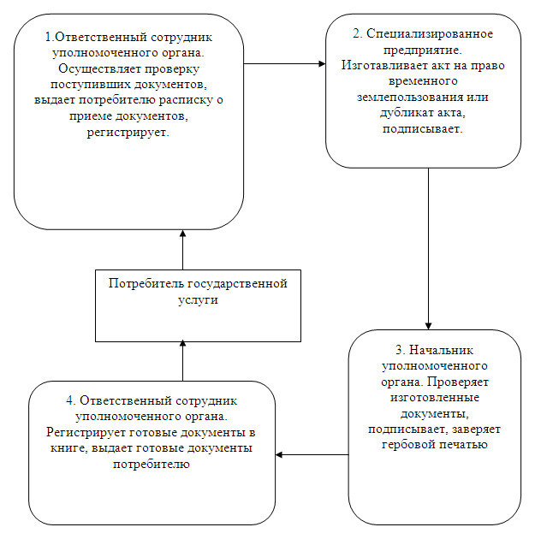
Схема 2 процесса предоставления государственной услуги
"Оформление и выдача актов на право временного возмездного
(долгосрочного, краткосрочного) землепользования (аренды)"
Альтернативный процесс – в случае выдачи мотивированного
ответа об отказе в предоставлении государственной
услуги через уполномоченный орган
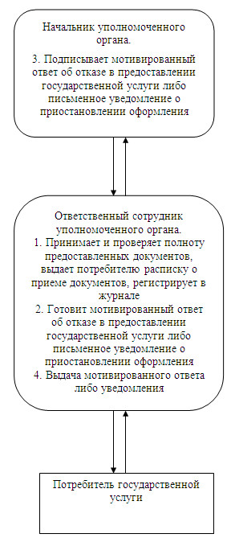
Схема 3 процесса предоставления государственной
услуги "Оформление и выдача актов на право временного
возмездного (долгосрочного, краткосрочного)
землепользования (аренды)" через Центр
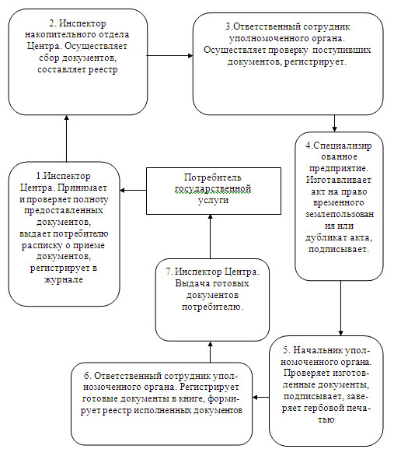
Схема 4 процесса предоставления государственной услуги
"Оформление и выдача актов на право временного возмездного
(долгосрочного, краткосрочного) землепользования (аренды)"
Альтернативный процесс – в случае выдачи мотивированного
ответа об отказе в предоставлении государственной
услуги через Центр
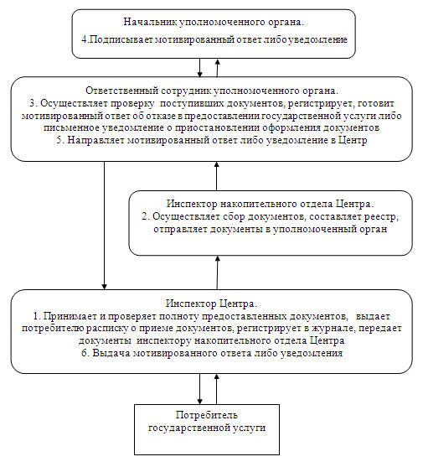
Утвержден
постановлением акимата
Успенского района
от 30 октября 2012 года N 324/10
РЕГЛАМЕНТ государственной услуги "Оформление и выдача актов
на право временного безвозмездного землепользования"
1. Основные понятия
1. В настоящем регламенте государственной услуги "Оформление и выдача актов на право временного безвозмездного землепользования" (далее – регламент) используются следующие основные понятия:
государственная услуга - оформление и выдача актов на право временного безвозмездного землепользования;
потребитель – физические и юридические лица.
2. Общие положения
2. Настоящий регламент разработан в соответствии с пунктом 4 статьи 9-1 Закона Республики Казахстан от 27 ноября 2000 года "Об административных процедурах".
3. Государственная услуга оказывается государственным учреждением "Отдел земельных отношений" Успенского района, (далее – уполномоченный орган) с участием дочернего государственного предприятия "Павлодар НПЦ зем" (далее – специализированное предприятие).
Государственная услуга может оказываться на альтернативной основе по месту нахождения земельного участка через Успенский филиал Государственного учреждения "Центр обслуживания населения Павлодарской области" (далее – Центр).
4. Форма оказываемой государственной услуги: не автоматизированная.
5. Государственная услуга осуществляется на основании пункта 9 статьи 43 Земельного кодекса Республики Казахстан от 20 июня 2003 года, постановления Правительства Республики Казахстан от 20 июля 2010 года N 745 "Об утверждении реестра государственных услуг, оказываемых физическим и юридическим лицам", постановления Правительства Республики Казахстан от 17 февраля 2010 года N 102 "Об утверждении стандартов государственных услуг и внесении дополнения в постановление Правительства Республики Казахстан от 30 июня 2007 года N 561" (далее – Стандарт).
6. Результатом оказания государственной услуги является выдача на бумажном носителе акта на право временного безвозмездного землепользования или дубликата акта на право временного безвозмездного землепользования, или мотивированного ответа об отказе в предоставлении услуги с указанием причины отказа в письменном виде.
7. В процессе оказания государственной услуги специализированное предприятие изготавливает акт на право временного безвозмездного землепользования по месту нахождения земельного участка или дубликат акта на право временного безвозмездного землепользования (далее - акт на право временного безвозмездного землепользования или дубликат акта).
3. Требования к порядку оказания государственной услуги
8. Информация о месте нахождения и графике работы государственных органов, обращение в которые необходимо для оказания государственной услуги:
уполномоченный орган находится по адресу: Павлодарская область, Успенский район, село Успенка, улица 10 лет Независимости,30, телефон 91-7-30. График работы пять рабочих дней в неделю, за исключением выходных и праздничных дней, с 09.00 часов до 18.00 часов, с перерывом на обед с 13.00 часов до 14.00 часов;
Центр находится по адресу: Павлодарская область, Успенский район, село Успенка, улица 10 лет Независимости,30, телефон 91-8-40. График работы шесть рабочих дней в неделю, за исключением воскресенья и праздничных дней, с 9.00 часов до 19.00 часов, с перерывом на обед с 13.00 до 14.00 часов;
специализированное предприятие находится по адресу: Павлодарская область, Успенский район, село Успенка, улица Терешковой, 3/2, телефон 91-4-17. График работы с 09.00 часов до 18.00 часов, с перерывом на обед с 13.00 часов до 14.00 часов, выходные дни: суббота, воскресенье.
Прием документов осуществляется в порядке очереди, без предварительной записи и ускоренного обслуживания.
9. Информацию по вопросам оказания государственной услуги потребители могут получить на сайте акимата Успенского района http://www.uspenka.gov.kz, а так же на информационных стендах, расположенных в уполномоченном органе и Центре.
10. Сроки оказания государственной услуги:
1) срок оказания государственной услуги с момента сдачи потребителем необходимых документов, определенных в пункте 11 Стандарта, составляет 6 рабочих дней, при выдаче дубликата акта на право временного безвозмездного землепользования - 4 рабочих дня;
2) максимально допустимое время ожидания в очереди при сдаче и получении документов составляет не более 30 минут;
3) максимально допустимое время обслуживания при сдаче и получении документов составляет не более 30 минут.
11. В предоставлении государственной услуги отказывается в случае непредоставления потребителем соответствующих документов, указанных в пункте 11 Стандарта.
Государственная услуга будет приостановлена по следующим основаниям:
1) наличие судебных решений по данному земельному участку, либо наличие уведомления о ведущемся судебном разбирательстве;
2) наличие акта прокурорского надзора, до устранения нарушения норм законодательства;
3) наличие нескольких заявлений в отношении оформления прав на один и тот же участок или при выявлении в процессе оформления прав других пользователей этого земельного участка.
Приостановление оформления прав на земельные участки по судебным решениям и актам прокурорского надзора считается отложенным на срок до выяснения обстоятельств, явившихся основанием для приостановления, а по причине поступления нескольких заявлений - до установления соглашения между сторонами либо до предоставления вступившего в законную силу решения суда.
12. Этапы оказания государственной услуги с момента получения заявления от потребителя для получения государственной услуги и до момента выдачи результата государственной услуги:
при обращении в уполномоченный орган:
1) потребитель подает необходимые документы, определенные в пункте 11 Стандарта, ответственному сотруднику уполномоченного органа;
2) ответственный сотрудник уполномоченного органа осуществляет проверку полноты документов на соответствие пункту 11 Стандарта, выдает потребителю расписку о приеме документов, регистрирует документы и направляет в специализированное предприятие для изготовления акта на право временного безвозмездного землепользования или дубликата акта;
3) специализированное предприятие изготавливает акт на право временного безвозмездного землепользования или дубликат акта, подписывает и передает в уполномоченный орган;
4) начальник уполномоченного органа проверяет изготовленные документы, подписывает, заверяет гербовой печатью;
5) ответственный сотрудник уполномоченного органа регистрирует изготовленные документы в книге выдачи актов на право временного безвозмездного землепользования и выдает лично потребителю, либо доверенному лицу с предоставлением доверенности, расписки и документа, удостоверяющего личность потребителя либо доверенного лица;
при обращении в Центр:
1) прием документов осуществляется инспектором Центра, который проверяет полноту документов на соответствие пункту 11 Стандарта, выдает потребителю расписку о приеме документов, регистрирует в журнале и передает документы инспектору накопительного отдела Центра;
2) инспектор накопительного отдела Центра осуществляет сбор документов, составляет реестр, отправляет документы в уполномоченный орган посредством курьерской связи;
3) ответственный сотрудник уполномоченного органа осуществляет проверку документов, регистрирует и направляет в специализированное предприятие для изготовления акта на право временного безвозмездного землепользования или дубликата акта;
4) специализированное предприятие изготавливает акт на право временного безвозмездного землепользования или дубликат акта, подписывает и передает в уполномоченный орган;
5) начальник уполномоченного органа проверяет изготовленные документы, подписывает, заверяет гербовой печатью;
6) ответственный сотрудник уполномоченного органа регистрирует изготовленные документы в книге выдачи актов на право временного безвозмездного землепользования, формирует реестр исполненных документов и направляет в Центр для выдачи потребителю посредством курьерской связи;
7) инспектор Центра выдает документы лично потребителю, либо доверенному лицу с предоставлением доверенности, расписки и документа, удостоверяющего личность потребителя либо доверенного лица.
13. Прием документов для оказания государственной услуги осуществляется одним инспектором Центра и одним ответственным сотрудником уполномоченного органа.
4.Описание порядка действий (взаимодействия)
в процессе оказания государственной услуги
14. Уполномоченным органом и/или Центром потребителю выдается расписка о приеме документов, указанных в пункте 11 Стандарта, с указанием:
1) номера и даты приема запроса;
2) вида запрашиваемой государственной услуги;
3) количества и названий приложенных документов;
4) даты (время) и места выдачи документов;
5) фамилии, имени, отчества и должности лица, принявшего заявление на оказание государственной услуги.
15. Для получения государственной услуги потребитель предоставляет документы, определенные в пункте 11 Стандарта.
16. В процессе оказания государственной услуги задействованы следующие структурно-функциональные единицы:
инспектор Центра;
инспектор накопительного отдела Центра;
ответственный сотрудник уполномоченного органа;
начальник уполномоченного органа;
специализированное предприятие.
17. Текстовое табличное описание последовательности и взаимодействие административных действий (процедур) каждой структурно-функциональной единицей с указанием срока выполнения каждого административного действия (процедуры), приведено в приложении 1 к настоящему Регламенту (таблицы 1, 2, 3, 4, 5, 6).
18. Схемы, отражающая взаимосвязь между логической последовательностью административных действий в процессе оказания государственной услуги и структурно-функциональной единицы, приведена в приложении 2 к настоящему Регламенту (схемы 1, 2, 3, 4).
5. Ответственность должностных лиц,
оказывающих государственную услугу
19. За нарушение порядка оказания государственной услуги должностные лица несут ответственность, предусмотренную законами Республики Казахстан.
Приложение 1
к Регламенту государственной услуги
"Оформление и выдача актов на право
временного безвозмездного
землепользования"
Описание последовательности и взаимодействие
административных действий (процедур) Таблица 1. Описание действий структурно-функциональных
единиц через уполномоченный орган
Действия основного процесса (хода, потока работ)
1 | N действия (хода, потока работ) | 1 | 2 | 3 | 4
2 | Наименование структурно-функциональной единицы | Ответственный сотрудник уполномоченного органа | Специализированное предприятие | Начальник уполномоченного органа | Ответственный сотрудник уполномоченного органа
3 | Наименование действия (процесса, процедуры, операции) и их описание | Осуществляет проверку поступивших документов, выдает потребителю расписку о приеме документов, регистрирует | Изготавливает акт на право временного безвозмездного землепользования или дубликат акта, подписывает его | Проверяет изготовленные документы, подписывает, заверяет гербовой печатью | Регистрирует готовые документы в книге выдачи актов на право временного безвозмездного землепользования
4 | Форма завершения (данные, документ, организационно-распорядительное решение) | Направление документов в специализированное предприятие | Передача акта на право временного безвозмездного землепользования или дубликат акта в уполномоченный орган | Передача ответственному сотруднику уполномоченного органа | Выдача готовых документов потребителю
5 | Сроки исполнения | (1 рабочий день) | (3 рабочих дня при выдаче актов на право временного безвозмездного землепользования, при выдаче дубликата актов на право временного безвозмездного землепользования – 2 рабочих дня) | (1 рабочий день при выдаче актов на право временного безвозмездного землепользования, при выдаче дубликата актов на право временного безвозмездного землепользования – 0,5 рабочих дня) | (1 рабочий день при выдаче актов на право временного безвозмездного землепользования, при выдаче дубликата актов на право временного безвозмездного землепользования – 0,5 рабочих дня)
6 | Номер следующего действия | 2 | 3 | 4
Таблица 2. Варианты использования
Основной процесс – в случае выдачи акта на право
временного безвозмездного землепользования или
дубликата акта через уполномоченный орган
Основной процесс (ход, поток работ)
Ответственный сотрудник уполномоченного органа | Специализированное предприятие | Начальник уполномоченного органа
Действие N 1  Осуществляет проверку поступивших документов, выдает потребителю расписку о приеме документов, регистрирует, направляет документы в специализированное предприятие (1 рабочий день) | Действие N 2  Изготавливает акт на право временного землепользования или дубликат акта, подписывает, передает в уполномоченный (3 рабочих дня при выдаче актов на право временного безвозмездного землепользования, при выдаче дубликата актов на право временного безвозмездного землепользования – 2 рабочих дня) | Действие N 3  Проверяет изготовленные документы, подписывает, заверяет гербовой печатью (1 рабочий день при выдаче актов на право временного безвозмездного землепользования, при выдаче дубликата актов на право временного безвозмездного землепользования – 0,5 рабочих дня)
Действие N 4 Регистрирует готовые документы в книге выдачи актов на право временного безвозмездного землепользования, выдает потребителю (1 рабочий день при выдаче актов на право временного безвозмездного землепользования, при выдаче дубликата актов на право временного безвозмездного землепользования – 0,5 рабочих дня)
Таблица 3. Варианты использования
Альтернативный процесс – в случае выдачи мотивированного
ответа об отказе в предоставлении государственной
услуги через уполномоченный орган
Альтернативный процесс (ход, поток работ)
Ответственный сотрудник уполномоченного органа | Начальник уполномоченного органа
Действие N 1  Принимает и проверяет полноту предоставленных документов, выдает потребителю расписку о приеме документов, регистрирует в журнале (1 рабочий день) | Действие N 3  Подписывает мотивированный ответ либо уведомление (2 рабочих дня)
Действие N 2
Готовит мотивированный ответ об отказе в предоставлении государственной услуги либо письменное уведомление о приостановлении оформления документов (1 рабочий день)
Действие N 4 Выдача мотивированного ответа либо уведомления (30 минут)
Описание последовательности и взаимодействие
административных действий (процедур) Таблица 4. Описание действий структурно-функциональных
единиц через Центр
Действия основного процесса (хода, потока работ)
1 | N действия (хода, потока работ) | 1 | 2 | 3 | 4
2 | Наименование структурно-функциональной единицы | Инспектор Центра | Инспектор накопительного отдела Центра | Ответственный сотрудник уполномоченного органа | Специализированное предприятие
3 | Наименование действия (процесса, процедуры, операции) и их описание | Принимает и проверяет полноту предоставленных документов, выдает потребителю расписку о приеме документов, регистрирует в журнале | Осуществляет сбор документов, составляет реестр | Осуществляет проверку поступивших документов, регистрирует | Изготавливает акт на право временного безвозмездного землепользования или дубликат акта, подписывает его
4 | Форма завершения (данные, документ, организационно-распорядительное решение) | Передача предоставленных потребителем документов инспектору накопительного отдела Центра | Отправка документов в уполномоченный орган посредством курьерской связи | Направление документов в специализированное предприятие | Передача акта на право временного безвозмездного землепользования или дубликата акта в уполномоченный орган
5 | Сроки исполнения | 30 минут | (1 рабочий день при выдаче акта на право временного безвозмездного землепользования, при выдаче дубликата акта на право временного безвозмездного землепользования – 0,5 рабочих дня) | (1 рабочий день при выдаче акта на право временного безвозмездного землепользования, при выдаче дубликата акта на право временного безвозмездного землепользования – 0,5 рабочих дня) | (2 рабочих дня)
6 | Номер следующего действия | 2 | 3 | 4 | 5
Действия основного процесса (хода, потока работ)
1 | N действия (хода, потока работ) | 5 | 6 | 7
2 | Наименование структурно-функциональной единицы | Начальник уполномоченного органа | Ответственный сотрудник уполномоченного органа | Инспектор Центра
3 | Наименование действия (процесса, процедуры, операции) и их описание | Проверяет изготовленные документы, подписывает, заверяет гербовой печатью | Регистрирует готовые документы в книге выдачи актов на право временного безвозмездного землепользования, формирует реестр исполненных документов | Принимает исполненные документы
4 | Форма завершения (данные, документ, организационно-распорядительное решение) | Передача ответственному сотруднику уполномоченного органа | Направление исполненных документов в Центр для выдачи потребителю | Выдача готовых документов потребителю
5 | Сроки исполнения | (1 рабочий день при выдаче акта на право временного безвозмездного землепользования, при выдаче дубликата акта на право временного безвозмездного землепользования – 0,5 рабочих дня) | (1 рабочий день при выдаче акта на право временного безвозмездного землепользования, при выдаче дубликата акта на право временного безвозмездного землепользования – 0,5 рабочих дня) | 30 минут
6 | Номер следующего действия | 6 | 7
Таблица 5. Варианты использования
Основной процесс – в случае выдачи акта на право
временного безвозмездного землепользования или
дубликата акта через Центр
Основной процесс (ход, поток работ)
Инспектор Центра | Инспектор накопительного отдела Центра | Ответственный сотрудник уполномоченного органа | Специализированное предприятие | Начальник уполномоченного органа
Действие N 1  Принимает и проверяет полноту предоставленных документов, выдает потребителю расписку о приеме документов, регистрирует в журнале, передает документы инспектору накопительного отдела Центра (30 минут) | Действие N 2  Осуществляет сбор документов, составляет реестр, отправляет документы в уполномоченный орган (1 рабочий день при выдаче акта на право временного безвозмездного землепользования, при выдаче дубликата акта на право временного безвозмездного землепользования – 0,5 рабочих дня) | Действие N 3  Осуществляет проверку поступивших документов, регистрирует, направляет документы в специализированное предприятие (1 рабочий день при выдаче акта на право временного безвозмездного землепользования, при выдаче дубликата акта на право временного безвозмездного землепользования – 0,5 рабочих дня) | Действие N 4  Изготавливает акт на право временного безвозмездного землепользования или дубликат акта, подписывает, передает в уполномоченный орган (2 рабочих дня) | Действие N 5  Проверяет изготовленные документы, подписывает, заверяет гербовой печатью (1 рабочий день при выдаче акта на право временного безвозмездного землепользования, при выдаче дубликата акта на право временного безвозмездного землепользования – 0,5 рабочих дня)
Действие N 7 Выдача готовых документов потребителю (30 минут) |  | Действие N 6  Регистрирует готовые документы в книге выдачи акта на право временного безвозмездного землепользования, формирует реестр исполненных документов, направляет исполненные документы в Центр (1 рабочий день при выдаче акта на право временного безвозмездного землепользования, при выдаче дубликата акта на право временного безвозмездного землепользования – 0,5 рабочих дня)
Таблица 6. Варианты использования
Альтернативный процесс – в случае выдачи мотивированного
ответа об отказе в предоставлении государственной
услуги через Центр
Альтернативный процесс (ход, поток работ)
Инспектор Центра | Инспектор накопительного отдела Центра | Ответственный сотрудник уполномоченного органа | Начальник уполномоченного органа
Действие N 1  Принимает и проверяет полноту предоставленных документов, выдает потребителю расписку о приеме документов, регистрирует в журнале, передает документы инспектору накопительного отдела Центра (30 минут) | Действие N 2  Осуществляет сбор документов, составляет реестр, отправляет документы в уполномоченный орган (1 рабочий день) | Действие N 3  Осуществляет проверку поступивших документов, регистрирует, готовит мотивированный ответ об отказе в предоставлении государственной услуги либо письменное уведомление о приостановлении оформления документов (1 рабочий день) | Действие N 4  Подписывает мотивированный ответ либо уведомление (1 рабочий день)
Действие N 6 Выдача мотивированного ответа либо уведомления (30 минут) |  | Действие N 5 Направляет мотивированный ответ либо уведомление (1 рабочий день)
Приложение 2
к Регламенту государственной услуги
"Оформление и выдача актов на право
временного безвозмездного
землепользования"
Схема 1 процесса предоставления государственной услуги
"Оформление и выдача актов на право временного
безвозмездного землепользования" через уполномоченный орган
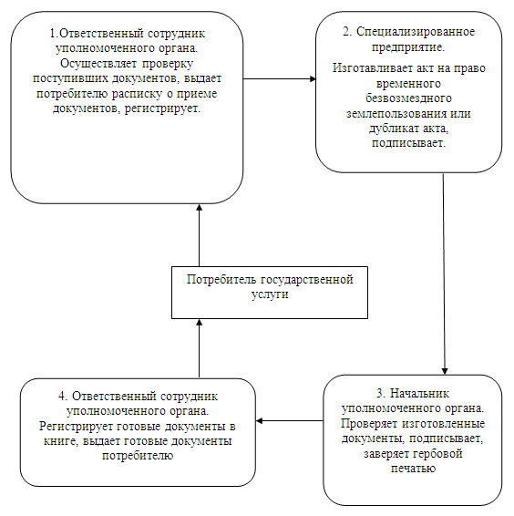
Схема 2 процесса предоставления государственной услуги
"Оформление и выдача актов на право
временного безвозмездного землепользования"
Альтернативный процесс – в случае выдачи мотивированного
ответа об отказе в предоставлении государственной
услуги через уполномоченный орган
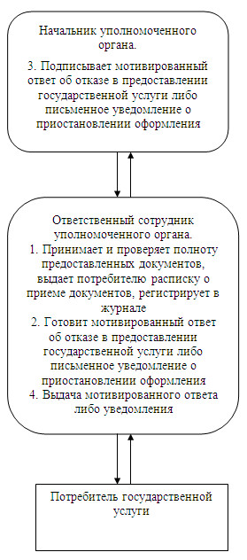
Схема 3 процесса предоставления государственной услуги
"Оформление и выдача актов на право временного
безвозмездного землепользования" через Центр
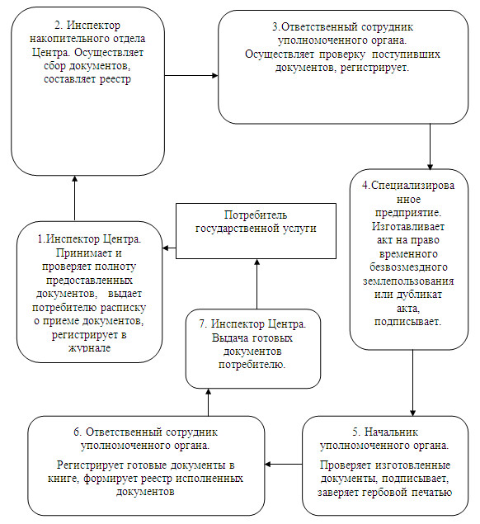
Схема 4 процесса предоставления государственной услуги
"Оформление и выдача актов на право
временного безвозмездного землепользования"
Альтернативный процесс – в случае выдачи мотивированного
ответа об отказе в предоставлении государственной
услуги через Центр
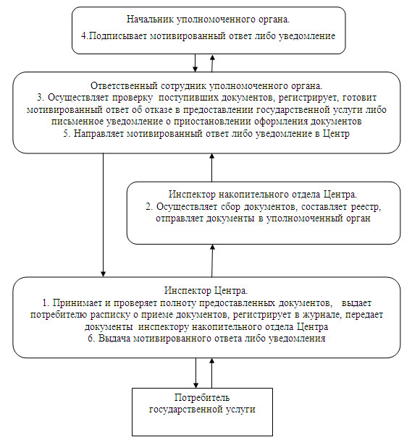
Утвержден
постановлением акимата
Успенского района
от 30 октября 2012 года N 324/10
РЕГЛАМЕНТ государственной услуги "Оформление и выдача
актов на право частной собственности на земельный участок"
1. Основные понятия
1. В настоящем регламенте государственной услуги "Оформление и выдача актов на право частной собственности на земельный участок" (далее – регламент) используются следующие основные понятия:
государственная услуга - оформление и выдача актов на право частной собственности на земельный участок;
потребитель – физические и юридические лица.
2. Общие положения
2. Настоящий регламент разработан в соответствии с пунктом 4 статьи 9-1 Закона Республики Казахстан от 27 ноября 2000 года "Об административных процедурах".
3. Государственная услуга оказывается государственным учреждением "Отдел земельных отношений" Успенского района, (далее – уполномоченный орган) с участием дочернего государственного предприятия "Павлодар НПЦ зем" (далее – специализированное предприятие).
Государственная услуга может оказываться на альтернативной основе по месту нахождения земельного участка через Успенский филиал Государственного учреждения "Центр обслуживания населения Павлодарской области" (далее – Центр).
4. Форма оказываемой государственной услуги: не автоматизированная.
5. Государственная услуга осуществляется на основании пункта 9 статьи 43 Земельного кодекса Республики Казахстан от 20 июня 2003 года, постановления Правительства Республики Казахстан от 20 июля 2010 года N 745 "Об утверждении реестра государственных услуг, оказываемых физическим и юридическим лицам", постановления Правительства Республики Казахстан от 17 февраля 2010 года N 102 "Об утверждении стандартов государственных услуг и внесении дополнения в постановление Правительства Республики Казахстан от 30 июня 2007 года N 561" (далее – Стандарт).
6. Результатом оказания государственной услуги является выдача на бумажном носителе акта на право частной собственности на земельный участок или дубликата акта на право частной собственности на земельный участок, или мотивированного ответа об отказе в предоставлении услуги с указанием причины отказа в письменном виде.
7. В процессе оказания государственной услуги специализированное предприятие изготавливает акт на право частной собственности на земельный участок по месту нахождения земельного участка или дубликат акта на право частной собственности на земельный участок (далее - акт на право частной собственности или дубликат акта).
3. Требования к порядку оказания государственной услуги
8. Информация о месте нахождения и графике работы государственных органов, обращение в которые необходимо для оказания государственной услуги:
уполномоченный орган находится по адресу: Павлодарская область, Успенский район, село Успенка, улица 10 лет Независимости,30, телефон 91-7-30. График работы пять рабочих дней в неделю, за исключением выходных и праздничных дней, с 09.00 часов до 18.00 часов, с перерывом на обед с 13.00 часов до 14.00 часов;
Центр находится по адресу: Павлодарская область, Успенский район, село Успенка, улица 10 лет Независимости,30, телефон 91-8-40. График работы шесть рабочих дней в неделю, за исключением воскресенья и праздничных дней, с 9.00 часов до 19.00 часов, с перерывом на обед с 13.00 до 14.00 часов;
специализированное предприятие находится по адресу: Павлодарская область, Успенский район, село Успенка, улица Терешковой, 3/2, телефон 91-4-17. График работы с 09.00 часов до 18.00 часов, с перерывом на обед с 13.00 часов до 14.00 часов, выходные дни: суббота, воскресенье.
Прием документов осуществляется в порядке очереди, без предварительной записи и ускоренного обслуживания.
9. Информацию по вопросам оказания государственной услуги потребители могут получить на сайте акимата Успенского района http://www.uspenka.gov.kz, а так же на информационных стендах, расположенных в уполномоченном органе и Центре.
10. Сроки оказания государственной услуги:
1) срок оказания государственной услуги с момента сдачи потребителем необходимых документов, определенных в пункте 11 Стандарта, составляет 6 рабочих дней, при выдаче дубликата акта на право частной собственности на земельный участок - 4 рабочих дня;
2) максимально допустимое время ожидания в очереди при сдаче и получении документов составляет не более 30 минут;
3) максимально допустимое время обслуживания при сдаче и получении документов составляет не более 30 минут.
11. В предоставлении государственной услуги отказывается в случае непредоставления потребителем соответствующих документов, указанных в пункте 11 Стандарта.
Государственная услуга будет приостановлена по следующим основаниям:
1) наличие судебных решений по данному земельному участку, либо наличие уведомления о ведущемся судебном разбирательстве;
2) наличие акта прокурорского надзора, до устранения нарушения норм законодательства;
3) наличие нескольких заявлений в отношении оформления прав на один и тот же участок или при выявлении в процессе оформления прав других пользователей этого земельного участка.
Приостановление оформления прав на земельные участки по судебным решениям и актам прокурорского надзора считается отложенным на срок до выяснения обстоятельств, явившихся основанием для приостановления, а по причине поступления нескольких заявлений - до установления соглашения между сторонами либо до предоставления вступившего в законную силу решения суда.
12. Этапы оказания государственной услуги с момента получения заявления от потребителя для получения государственной услуги и до момента выдачи результата государственной услуги:
при обращении в уполномоченный орган:
1) потребитель подает необходимые документы, определенные в пункте 11 Стандарта, ответственному сотруднику уполномоченного органа;
2) ответственный сотрудник уполномоченного органа осуществляет проверку полноты документов на соответствие пункту 11 Стандарта, выдает потребителю расписку о приеме документов, регистрирует документы и направляет в специализированное предприятие для изготовления акта на право частной собственности на земельный участок или дубликата акта;
3) специализированное предприятие изготавливает акт на право частной собственности на земельный участок или дубликат акта, подписывает и передает в уполномоченный орган;
4) начальник уполномоченного органа проверяет изготовленные документы, подписывает, заверяет гербовой печатью;
5) ответственный сотрудник уполномоченного органа регистрирует изготовленные документы в книге выдачи актов на право частной собственности на земельный участок и выдает лично потребителю, либо доверенному лицу с предоставлением доверенности, расписки и документа, удостоверяющего личность потребителя либо доверенного лица;
при обращении в Центр:
1) прием документов осуществляется инспектором Центра, который проверяет полноту документов на соответствие пункту 11 Стандарта, выдает потребителю расписку о приеме документов, регистрирует в журнале и передает документы инспектору накопительного отдела Центра;
2) инспектор накопительного отдела Центра осуществляет сбор документов, составляет реестр, отправляет документы в уполномоченный орган посредством курьерской связи;
3) ответственный сотрудник уполномоченного органа осуществляет проверку документов, регистрирует и направляет в специализированное предприятие для изготовления акта на право частной собственности на земельный участок или дубликата акта;
4) специализированное предприятие изготавливает акт на право частной собственности на земельный участок или дубликат акта, подписывает и передает в уполномоченный орган;
5) начальник уполномоченного органа проверяет изготовленные документы, подписывает, заверяет гербовой печатью;
6) ответственный сотрудник уполномоченного органа регистрирует изготовленные документы в книге выдачи актов на право частной собственности на земельный участок, формирует реестр исполненных документов и направляет в Центр для выдачи потребителю посредством курьерской связи;
7) инспектор Центра выдает документы лично потребителю, либо доверенному лицу с предоставлением доверенности, расписки и документа, удостоверяющего личность потребителя либо доверенного лица.
13. Прием документов для оказания государственной услуги осуществляется одним инспектором Центра и одним ответственным сотрудником уполномоченного органа.
4. Описание порядка действий (взаимодействия)
в процессе оказания государственной услуги
14. Уполномоченным органом и/или Центром потребителю выдается расписка о приеме документов, указанных в пункте 11 Стандарта, с указанием:
1) номера и даты приема запроса;
2) вида запрашиваемой государственной услуги;
3) количества и названий приложенных документов;
4) даты (время) и места выдачи документов;
5) фамилии, имени, отчества и должности лица, принявшего заявление на оказание государственной услуги.
15. Для получения государственной услуги потребитель предоставляет документы, определенные в пункте 11 Стандарта.
16. В процессе оказания государственной услуги задействованы следующие структурно-функциональные единицы:
инспектор Центра;
инспектор накопительного отдела Центра;
ответственный сотрудник уполномоченного органа;
начальник уполномоченного органа;
специализированное предприятие.
17. Текстовое табличное описание последовательности и взаимодействие административных действий (процедур) каждой структурно-функциональной единицей с указанием срока выполнения каждого административного действия (процедуры), приведено в приложении 1 к настоящему Регламенту (таблицы 1, 2, 3, 4, 5, 6).
18. Схемы, отражающие взаимосвязь между логической последовательностью административных действий в процессе оказания государственной услуги и структурно-функциональной единицей, приведена в приложении 2 к настоящему Регламенту (схемы 1, 2, 3, 4).
5. Ответственность должностных лиц,
оказывающих государственную услугу
19. За нарушение порядка оказания государственной услуги должностные лица несут ответственность, предусмотренную законами Республики Казахстан.
Приложение 1
к Регламенту государственной услуги
"Оформление и выдача актов на право
частной собственности на земельный участок"
Описание последовательности и взаимодействие
административных действий (процедур) Таблица 1. Описание действий структурно-функциональных
единиц через уполномоченный орган
Действия основного процесса (хода, потока работ)
1 | N действия (хода, потока работ) | 1 | 2 | 3 | 4
2 | Наименование структурно-функциональной единицы | Ответственный сотрудник уполномоченного органа | Специализированное предприятие | Начальник уполномоченного органа | Ответственный сотрудник уполномоченного органа
3 | Наименование действия (процесса, процедуры, операции) и их описание | Осуществляет проверку поступивших документов, выдает потребителю расписку о приеме документов, регистрирует | Изготавливает акт на право частной собственности на земельный участок или дубликат акта, подписывает его | Проверяет изготовленные документы, подписывает, заверяет гербовой печатью | Регистрирует готовые документы в книге выдачи актов на право частной собственности
4 | Форма завершения (данные, документ, организационно-распорядительное решение) | Направление документов в специализированное предприятие | Передача акта на право частной собственности на земельный участок или дубликат акта в уполномоченный орган | Передача ответственному сотруднику уполномоченного органа | Выдача готовых документов потребителю
5 | Сроки исполнения | (1 рабочий день) | (3 рабочих дня при выдаче акта на право частной собственности на земельный участок, при выдаче дубликата акта на право частной собственности на земельный участок – 2 рабочих дня) | (1 рабочий день при выдаче акта на право частной собственности на земельный участок, при выдаче дубликата акта на право частной собственности на земельный участок – 0,5 рабочих дня) | (1 рабочий день при выдаче акта на право частной собственности на земельный участок, при выдаче дубликата акта на право частной собственности на земельный участок – 0,5 рабочих дня)
6 | Номер следующего действия | 2 | 3 | 4
Таблица 2. Варианты использования
Основной процесс – в случае выдачи акта на право частной
собственности на земельный участок или
дубликата акта через уполномоченный орган
Основной процесс (ход, поток работ)
Ответственный сотрудник уполномоченного органа | Специализированное предприятие | Начальник уполномоченного органа
Действие N 1  Осуществляет проверку поступивших документов, выдает потребителю расписку о приеме документов, регистрирует, направляет документы в специализированное предприятие (1 рабочий день) | Действие N 2  Изготавливает акт на право частной собственности на земельный участок или дубликат акта, подписывает, передает в уполномоченный орган (3 рабочих дня при выдаче акта на право частной собственности на земельный участок, при выдаче дубликата акта на право частной собственности на земельный участок – 2 рабочих дня) | Действие N 3  Проверяет изготовленные документы, подписывает, заверяет гербовой печатью (1 рабочий день при выдаче акта на право частной собственности на земельный участок, при выдаче дубликата акта на право частной собственности на земельный участок – 0,5 рабочих дня)
Действие N 4 Регистрирует готовые документы в книге выдачи актов на право частной собственности, выдает потребителю (1 рабочий день при выдаче акта на право частной собственности на земельный участок, при выдаче дубликата акта на право частной собственности на земельный участок – 0,5 рабочих дня)
Таблица 3. Варианты использования
Альтернативный процесс – в случае выдачи мотивированного
ответа об отказе в предоставлении государственной
услуги через уполномоченный орган
Альтернативный процесс (ход, поток работ)
Ответственный сотрудник уполномоченного органа | Начальник уполномоченного органа
Действие N 1  Принимает и проверяет полноту предоставленных документов, выдает потребителю расписку о приеме документов, регистрирует в журнале (1 рабочий день) | Действие N 3  Подписывает мотивированный ответ либо уведомление (2 рабочих дня)
Действие N 2
Готовит мотивированный ответ об отказе в предоставлении государственной услуги либо письменное уведомление о приостановлении оформления документов (1 рабочий день)
Действие N 4 Выдача мотивированного ответа либо уведомления (30 минут)
Описание последовательности и взаимодействие
административных действий (процедур) Таблица 4. Описание действий структурно-функциональных
единиц через Центр
Действия основного процесса (хода, потока работ)
1 | N действия (хода, потока работ) | 1 | 2 | 3 | 4
2 | Наименование структурно-функциональной единицы | Инспектор Центра | Инспектор накопительного отдела Центра | Ответственный сотрудник уполномоченного органа | Специализированное предприятие
3 | Наименование действия (процесса, процедуры, операции) и их описание | Принимает и проверяет полноту предоставленных документов, выдает потребителю расписку о приеме документов, регистрирует в журнале | Осуществляет сбор документов, составляет реестр | Осуществляет проверку поступивших документов, регистрирует | Изготавливает акт на право частной собственности на земельный участок или дубликат акта, подписывает его
4 | Форма завершения (данные, документ, организационно-распорядительное решение) | Передача предоставленных потребителем документов инспектору накопительного отдела Центра | Отправка документов в уполномоченный орган посредством курьерской связи | Направление документов в специализированное предприятие | Передача акта на право частной собственности на земельный участок или дубликат акта в уполномоченный орган
5 | Сроки исполнения | 30 минут | (1 рабочий день при выдаче акта на право частной собственности на земельный участок, при выдаче дубликата акта на право частной собственности на земельный участок – 0,5 рабочих дня) | (1 рабочий день при выдаче акта на право частной собственности на земельный участок, при выдаче дубликата акта на право частной собственности на земельный участок – 0,5 рабочих дня) | (2 рабочих дня)
6 | Номер следующего действия | 2 | 3 | 4 | 5
Действия основного процесса (хода, потока работ)
1 | N действия (хода, потока работ) | 5 | 6 | 7
2 | Наименование структурно-функциональной единицы | Начальник уполномоченного органа | Ответственный сотрудник уполномоченного органа | Инспектор Центра
3 | Наименование действия (процесса, процедуры, операции) и их описание | Проверяет изготовленные документы, подписывает, заверяет гербовой печатью | Регистрирует готовые документы в книге выдачи актов на право частной собственности, формирует реестр исполненных документов | Принимает исполненные документы
4 | Форма завершения (данные, документ, организационно-распорядительное решение) | Передача ответственному сотруднику уполномоченного органа | Направление исполненных документов в Центр для выдачи потребителю | Выдача готовых документов потребителю
5 | Сроки исполнения | (1 рабочий день при выдаче акта на право частной собственности на земельный участок, при выдаче дубликата акта на право частной собственности на земельный участок – 0,5 рабочих дня) | (1 рабочий день при выдаче акта на право частной собственности на земельный участок, при выдаче дубликата акта на право частной собственности на земельный участок – 0,5 рабочих дня) | 30 минут
6 | Номер следующего действия | 6 | 7
Таблица 5. Варианты использования
Основной процесс – в случае выдачи акта на право частной
собственности на земельный участок или дубликата
акта через Центр
Основной процесс (ход, поток работ)
Инспектор Центра | Инспектор накопительного отдела Центра | Ответственный сотрудник уполномоченного органа | Специализированное предприятие | Начальник уполномоченного органа
Действие N 1  Принимает и проверяет полноту предоставленных документов, выдает потребителю расписку о приеме документов, регистрирует в журнале, передает документы инспектору накопительного отдела Центра (30 минут) | Действие N 2  Осуществляет сбор документов, составляет реестр, отправляет документы в уполномоченный орган (1 рабочий день при выдаче акта на право частной собственности на земельный участок, при выдаче дубликата акта на право частной собственности на земельный участок – 0,5 рабочих дня) | Действие N 3  Осуществляет проверку поступивших документов, регистрирует, направляет документы в специализированное предприятие (1 рабочий день при выдаче акта на право частной собственности на земельный участок, при выдаче дубликата акта на право частной собственности на земельный участок – 0,5 рабочих дня) | Действие N 4  Изготавливает акт на право частной собственности на земельный участок или дубликат акта, подписывает, передает в уполномоченный орган (2 рабочих дня) | Действие N 5  Проверяет изготовленные документы, подписывает, заверяет гербовой печатью (1 рабочий день при выдаче акта на право частной собственности на земельный участок, при выдаче дубликата акта на право частной собственности на земельный участок – 0,5 рабочих дня)
Действие N 7 Выдача готовых документов потребителю (30 минут) |  | Действие N 6  Регистрирует готовые документы в книге выдачи актов на право частной собственности, формирует реестр исполненных документов, направляет исполненные документы в Центр (1 рабочий день при выдаче акта на право частной собственности на земельный участок, при выдаче дубликата акта на право частной собственности на земельный участок – 0,5 рабочих дня)
Таблица 6. Варианты использования
Альтернативный процесс – в случае выдачи мотивированного
ответа об отказе в предоставлении государственной
услуги через Центр
Альтернативный процесс (ход, поток работ)
Инспектор Центра | Инспектор накопительного отдела Центра | Ответственный сотрудник уполномоченного органа | Начальник уполномоченного органа
Действие N 1  Принимает и проверяет полноту предоставленных документов, выдает потребителю расписку о приеме документов, регистрирует в журнале, передает документы инспектору накопительного отдела Центра (30 минут) | Действие N 2  Осуществляет сбор документов, составляет реестр, отправляет документы в уполномоченный орган (1 рабочий день) | Действие N 3  Осуществляет проверку поступивших документов, регистрирует, готовит мотивированный ответ об отказе в предоставлении государственной услуги либо письменное уведомление о приостановлении оформления документов (1 рабочий день) | Действие N 4  Подписывает мотивированный ответ либо уведомление (1 рабочий день)
Действие N 6  Выдача мотивированного ответа либо уведомления (30 минут) |  | Действие N 5  Направляет мотивированный ответ либо уведомление (1 рабочий день)
Приложение 2
к Регламенту государственной услуги
"Оформление и выдача актов на право
частной собственности на земельный участок"
Схема 1 процесса предоставления государственной услуги
"Оформление и выдача актов на право частной собственности
на земельный участок" через уполномоченный орган
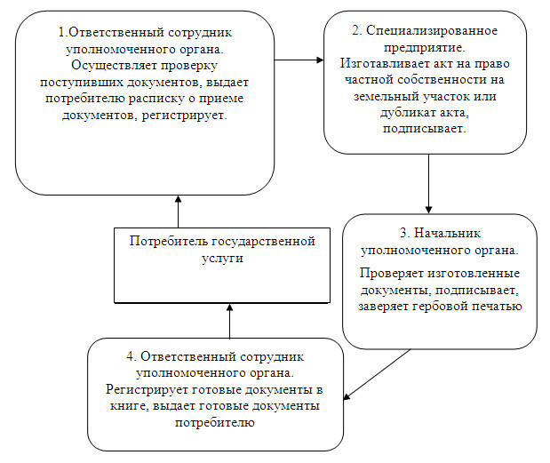
Схема 2 процесса предоставления государственной услуги
"Оформление и выдача актов на право частной
собственности на земельный участок"
Альтернативный процесс – в случае выдачи мотивированного
ответа об отказе в предоставлении государственной
услуги через уполномоченный орган
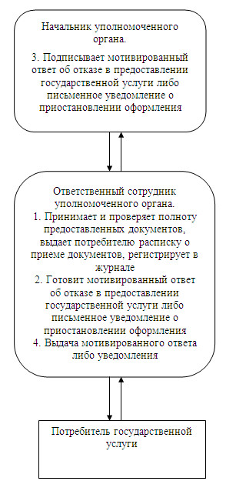
Схема 3 процесса предоставления государственной услуги
"Оформление и выдача актов на право частной собственности
на земельный участок" через Центр
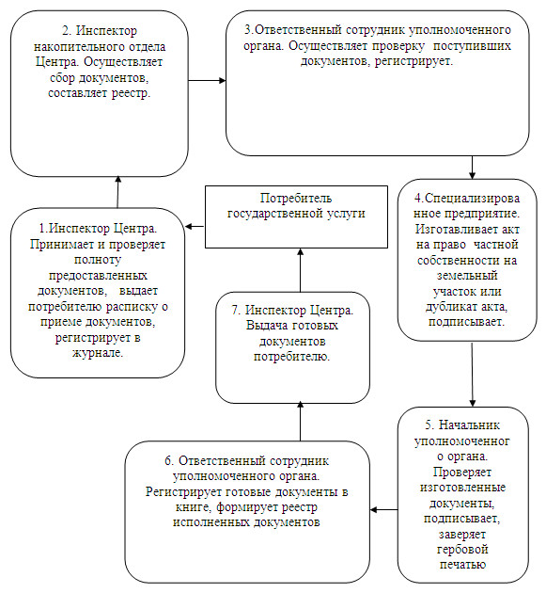
Схема 4 процесса предоставления государственной услуги
"Оформление и выдача актов на право частной
собственности на земельный участок"
Альтернативный процесс – в случае выдачи мотивированного
ответа об отказе в предоставлении государственной
услуги через Центр
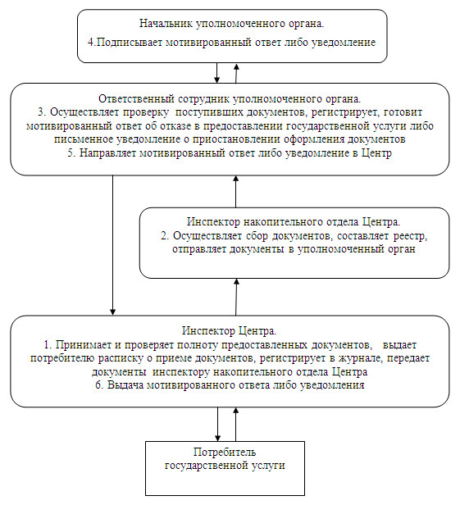
Утвержден
постановлением акимата
Успенского района
от 30 октября 2012 года N 324/10
РЕГЛАМЕНТ государственной услуги "Оформление и выдача
актов на право постоянного землепользования"
1. Основные понятия
1. В настоящем регламенте государственной услуги "Оформление и выдача актов на право постоянного землепользования" (далее – регламент) используются следующие основные понятия:
государственная услуга - оформление и выдача актов на право постоянного землепользования;
потребитель – государственные юридические лица.
2. Общие положения
2. Настоящий регламент разработан в соответствии с пунктом 4 статьи 9-1 Закона Республики Казахстан от 27 ноября 2000 года "Об административных процедурах".
3. Государственная услуга оказывается государственным учреждением "Отдел земельных отношений" Успенского района, (далее – уполномоченный орган) с участием дочернего государственного предприятия "Павлодар НПЦзем" (далее – специализированное предприятие).
Государственная услуга может оказываться на альтернативной основе по месту нахождения земельного участка через Успенский филиал Государственного учреждения "Центр обслуживания населения Павлодарской области" (далее – Центр).
4. Форма оказываемой государственной услуги: не автоматизированная.
5. Государственная услуга осуществляется на основании пункта 9 статьи 43 Земельного кодекса Республики Казахстан от 20 июня 2003 года, постановления Правительства Республики Казахстан от 20 июля 2010 года N 745 "Об утверждении реестра государственных услуг, оказываемых физическим и юридическим лицам", постановления Правительства Республики Казахстан от 17 февраля 2010 года N 102 "Об утверждении стандартов государственных услуг и внесении дополнения в постановление Правительства Республики Казахстан от 30 июня 2007 года N 561" (далее – Стандарт).
6. Результатом оказания государственной услуги является выдача на бумажном носителе акта на право постоянного землепользования на земельный участок или дубликата акта на право постоянного землепользования, или мотивированного ответа об отказе в предоставлении услуги с указанием причины отказа в письменном виде.
7. В процессе оказания государственной услуги специализированное предприятие изготавливает акт на право постоянного землепользования по месту нахождения земельного участка или дубликат акта на право постоянного землепользования (далее - акт на право постоянного землепользования или дубликат акта).
3. Требования к порядку оказания государственной услуги
8. Информация о месте нахождения и графике работы государственных органов, обращение в которые необходимо для оказания государственной услуги:
уполномоченный орган находится по адресу: Павлодарская область, Успенский район, село Успенка, улица 10 лет Независимости,30, телефон 91-7-30. График работы пять рабочих дней в неделю, за исключением выходных и праздничных дней, с 09.00 часов до 18.00 часов, с перерывом на обед с 13.00 часов до 14.00 часов;
Центр находится по адресу: Павлодарская область, Успенский район, село Успенка, улица 10 лет Независимости,30, телефон 91-8-40. График работы шесть рабочих дней в неделю, за исключением воскресенья и праздничных дней, с 9.00 часов до 19.00 часов, с перерывом на обед с 13.00 до 14.00 часов;
специализированное предприятие находится по адресу: Павлодарская область, Успенский район, село Успенка, улица Терешковой, 3/2, телефон 91-4-17. График работы с 09.00 часов до 18.00 часов, с перерывом на обед с 13.00 часов до 14.00 часов, выходные дни: суббота, воскресенье.
Прием документов осуществляется в порядке очереди, без предварительной записи и ускоренного обслуживания.
9. Информацию по вопросам оказания государственной услуги потребители могут получить на сайте акимата Успенского района http://www.uspenka.gov.kz, а так же на информационных стендах, расположенных в уполномоченном органе и Центре.
10. Сроки оказания государственной услуги:
1) срок оказания государственной услуги с момента сдачи потребителем необходимых документов, определенных в пункте 11 Стандарта, составляет 6 рабочих дней, при выдаче дубликата акта на право постоянного землепользования - 4 рабочих дня;
2) максимально допустимое время ожидания в очереди при сдаче и получении документов составляет не более 30 минут;
3) максимально допустимое время обслуживания при сдаче и получении документов составляет не более 30 минут.
11. В предоставлении государственной услуги отказывается в случае непредоставления потребителем соответствующих документов, указанных в пункте 11 Стандарта.
Государственная услуга будет приостановлена по следующим основаниям:
1) наличие судебных решений по данному земельному участку, либо наличие уведомления о ведущемся судебном разбирательстве;
2) наличие акта прокурорского надзора, до устранения нарушения норм законодательства;
3) наличие нескольких заявлений в отношении оформления прав на один и тот же участок или при выявлении в процессе оформления прав других пользователей этого земельного участка.
Приостановление оформления прав на земельные участки по судебным решениям и актам прокурорского надзора считается отложенным на срок до выяснения обстоятельств, явившихся основанием для приостановления, а по причине поступления нескольких заявлений - до установления соглашения между сторонами либо до предоставления вступившего в законную силу решения суда.
12. Этапы оказания государственной услуги с момента получения заявления от потребителя для получения государственной услуги и до момента выдачи результата государственной услуги:
при обращении в уполномоченный орган:
1) потребитель подает необходимые документы, определенные в пункте 11 Стандарта, ответственному сотруднику уполномоченного органа;
2) ответственный сотрудник уполномоченного органа осуществляет проверку полноты документов на соответствие пункту 11 Стандарта, выдает потребителю расписку о приеме документов, регистрирует документы и направляет в специализированное предприятие для изготовления акта на право постоянного землепользования или дубликата акта;
3) специализированное предприятие изготавливает акт на право постоянного землепользования или дубликат акта, подписывает и передает в уполномоченный орган;
4) начальник уполномоченного органа проверяет изготовленные документы, подписывает, заверяет гербовой печатью;
5) ответственный сотрудник уполномоченного органа регистрирует изготовленные документы в книге выдачи актов на право постоянного землепользования и выдает лично потребителю, либо доверенному лицу с предоставлением доверенности, расписки и документа, удостоверяющего личность потребителя либо доверенного лица;
при обращении в Центр:
1) прием документов осуществляется инспектором Центра, который проверяет полноту документов на соответствие пункту 11 Стандарта, выдает потребителю расписку о приеме документов, регистрирует в журнале и передает документы инспектору накопительного отдела Центра;
2) инспектор накопительного отдела Центра осуществляет сбор документов, составляет реестр, отправляет документы в уполномоченный орган посредством курьерской связи;
3) ответственный сотрудник уполномоченного органа осуществляет проверку документов, регистрирует и направляет в специализированное предприятие для изготовления акта на право постоянного землепользования или дубликата акта;
4) специализированное предприятие изготавливает акт на право постоянного землепользования или дубликат акта, подписывает и передает в уполномоченный орган;
5) начальник уполномоченного органа проверяет изготовленные документы, подписывает, заверяет гербовой печатью;
6) ответственный сотрудник уполномоченного органа регистрирует изготовленные документы в книге выдачи актов на право постоянного землепользования, формирует реестр исполненных документов и направляет в Центр для выдачи потребителю посредством курьерской связи;
7) инспектор Центра выдает документы лично потребителю, либо доверенному лицу с предоставлением доверенности, расписки и документа, удостоверяющего личность потребителя либо доверенного лица.
13. Прием документов для оказания государственной услуги осуществляется одним инспектором Центра и одним ответственным сотрудником уполномоченного органа.
4. Описание порядка действий (взаимодействия)
в процессе оказания государственной услуги
14. Уполномоченным органом и/или Центром потребителю выдается расписка о приеме документов, указанных в пункте 11 Стандарта, с указанием:
1) номера и даты приема запроса;
2) вида запрашиваемой государственной услуги;
3) количества и названий приложенных документов;
4) даты (время) и места выдачи документов;
5) фамилии, имени, отчества и должности лица, принявшего заявление на оказание государственной услуги.
15. Для получения государственной услуги потребитель предоставляет документы, определенные в пункте 11 Стандарта.
16. В процессе оказания государственной услуги задействованы следующие структурно-функциональные единицы:
инспектор Центра;
инспектор накопительного отдела Центра;
ответственный сотрудник уполномоченного органа;
начальник уполномоченного органа;
специализированное предприятие.
17. Текстовое табличное описание последовательности и взаимодействие административных действий (процедур) каждой структурно-функциональной единицей с указанием срока выполнения каждого административного действия (процедуры), приведено в приложении 1 к настоящему Регламенту (таблицы 1, 2, 3, 4, 5, 6).
18. Схемы, отражающая взаимосвязь между логической последовательностью административных действий в процессе оказания государственной услуги и структурно-функциональными единицами, приведена в приложении 2 к настоящему Регламенту (схемы 1, 2, 3, 4).
5. Ответственность должностных лиц,
оказывающих государственную услугу
19. За нарушение порядка оказания государственной услуги должностные лица несут ответственность, предусмотренную законами Республики Казахстан.
Приложение 1
к Регламенту государственной услуги
"Оформление и выдача актов на право
постоянного землепользования"
Описание последовательности и взаимодействие
административных действий (процедур) Таблица 1. Описание действий структурно-функциональных
единиц через уполномоченный орган
Действия основного процесса (хода, потока работ)
1 | N действия (хода, потока работ) | 1 | 2 | 3 | 4
2 | Наименование структурно-функциональной единицы | Ответственный сотрудник уполномоченного органа | Специализированное предприятие | Начальник уполномоченного органа | Ответственный сотрудник уполномоченного органа
3 | Наименование действия (процесса, процедуры, операции) и их описание | Осуществляет проверку поступивших документов, выдает потребителю расписку о приеме документов, регистрирует | Изготавливает акт на право постоянного землепользования или дубликат акта, подписывает его | Проверяет изготовленные документы, подписывает, заверяет гербовой печатью | Регистрирует готовые документы в книге выдачи актов на право постоянного землепользования
4 | Форма завершения (данные, документ, организационно-распорядительное решение) | Направление документов в специализированное предприятие | Передача акта на право постоянного землепользования или дубликат акта в уполномоченный орган | Передача ответственному сотруднику уполномоченного органа | Выдача готовых документов потребителю
5 | Сроки исполнения | (1 рабочий день) | (3 рабочих дня при выдаче акта на право постоянного землепользования, при выдаче дубликата акта на право постоянного землепользования – 2 рабочих дня) | (1 рабочий день при выдаче акта на право постоянного землепользования, при выдаче дубликата акта на право постоянного землепользования – 0,5 рабочих дня) | (1 рабочий день при выдаче акта на право постоянного землепользования, при выдаче дубликата акта на право постоянного землепользования – 0,5 рабочих дня)
6 | Номер следующего действия | 2 | 3 | 4
Таблица 2. Варианты использования
Основной процесс – в случае выдачи акта на право
постоянного землепользования или дубликата
акта через уполномоченный орган
Основной процесс (ход, поток работ)
Ответственный сотрудник уполномоченного органа | Специализированное предприятие | Начальник уполномоченного органа
Действие N 1  Осуществляет проверку поступивших документов, выдает потребителю расписку о приеме документов, регистрирует, направляет документы в специализированное предприятие (1 рабочий день) | Действие N 2  Изготавливает акт на право постоянного землепользования или дубликат акта, подписывает, передает в уполномоченный орган (3 рабочих дня при выдаче акта на право постоянного землепользования, при выдаче дубликата акта на право постоянного землепользования – 2 рабочих дня) | Действие N 3  Проверяет изготовленные документы, подписывает, заверяет гербовой печатью (1 рабочий день при выдаче акта на право постоянного землепользования, при выдаче дубликата акта на право постоянного землепользования – 0,5 рабочих дня)
Действие N 4 Регистрирует готовые документы в книге выдачи актов на право постоянного землепользования, выдает потребителю (1 рабочий день при выдаче акта на право постоянного землепользования, при выдаче дубликата акта на право постоянного землепользования – 0,5 рабочих дня)
Таблица 3. Варианты использования
Альтернативный процесс – в случае выдачи мотивированного
ответа об отказе в предоставлении государственной
услуги через уполномоченный орган
Альтернативный процесс (ход, поток работ)
Ответственный сотрудник уполномоченного органа | Начальник уполномоченного органа
Действие N 1  Принимает и проверяет полноту предоставленных документов, выдает потребителю расписку о приеме документов, регистрирует в журнале (1 рабочий день) | Действие N 3  Подписывает мотивированный ответ либо уведомление (2 рабочих дня)
Действие N 2
Готовит мотивированный ответ об отказе в предоставлении государственной услуги либо письменное уведомление о приостановлении оформления документов (1 рабочий день)
Действие N 4 Выдача мотивированного ответа либо уведомления (30 минут)
Описание последовательности и взаимодействие
административных действий (процедур) Таблица 4. Описание действий структурно-функциональных
единиц через Центр
Действия основного процесса (хода, потока работ)
1 | N действия (хода, потока работ) | 1 | 2 | 3 | 4
2 | Наименование структурно-функциональной единицы | Инспектор Центра | Инспектор накопительного отдела Центра | Ответственный сотрудник уполномоченного органа | Специализированное предприятие
3 | Наименование действия (процесса, процедуры, операции) и их описание | Принимает и проверяет полноту предоставленных документов, выдает потребителю расписку о приеме документов, регистрирует в журнале | Осуществляет сбор документов, составляет реестр | Осуществляет проверку поступивших документов, регистрирует | Изготавливает акт на право постоянного землепользования или дубликат акта, подписывает его
4 | Форма завершения (данные, документ, организационно-распорядительное решение) | Передача предоставленных потребителем документов инспектору накопительного отдела Центра | Отправка документов в уполномоченный орган посредством курьерской связи | Направление документов в специализированное предприятие | Передача акта на право постоянного землепользования или дубликат акта в уполномоченный орган
5 | Сроки исполнения | 30 минут | (1 рабочий день при выдаче акта на право постоянного землепользования, при выдаче дубликата акта на право постоянного землепользования – 0,5 рабочих дня) | (1 рабочий день при выдаче акта на право постоянного землепользования, при выдаче дубликата акта на право постоянного землепользования – 0,5 рабочих дня) | (2 рабочих дня)
6 | Номер следующего действия | 2 | 3 | 4 | 5
Действия основного процесса (хода, потока работ)
1 | N действия (хода, потока работ) | 5 | 6 | 7
2 | Наименование структурно-функциональной единицы | Начальник уполномоченного органа | Ответственный сотрудник уполномоченного органа | Инспектор Центра
3 | Наименование действия (процесса, процедуры, операции) и их описание | Проверяет изготовленные документы, подписывает, заверяет гербовой печатью | Регистрирует готовые документы в книге выдачи актов на право постоянного землепользования, формирует реестр исполненных документов | Принимает исполненные документы
4 | Форма завершения (данные, документ, организационно-распорядительное решение) | Передача ответственному сотруднику уполномоченного органа | Направление исполненных документов в Центр для выдачи потребителю | Выдача готовых документов потребителю
5 | Сроки исполнения | (1 рабочий день при выдаче акта на право постоянного землепользования, при выдаче дубликата акта на право постоянного землепользования – 0,5 рабочих дня) | (1 рабочий день при выдаче акта на право постоянного землепользования, при выдаче дубликата акта на право постоянного землепользования – 0,5 рабочих дня) | 30 минут
6 | Номер следующего действия | 6 | 7
Таблица 5. Варианты использования
Основной процесс – в случае выдачи акта на право
постоянного землепользования или дубликата
акта через Центр
Основной процесс (ход, поток работ)
Инспектор Центра | Инспектор накопительного отдела Центра | Ответственный сотрудник уполномоченного органа | Специализированное предприятие | Начальник уполномоченного органа
Действие N 1  Принимает и проверяет полноту предоставленных документов, выдает потребителю расписку о приеме документов, регистрирует в журнале, передает документы инспектору накопительного отдела Центра (30 минут) | Действие N 2  Осуществляет сбор документов, составляет реестр, отправляет документы в уполномоченный орган (1 рабочий день при выдаче акта на право постоянного землепользования, при выдаче дубликата акта на право постоянного землепользования – 0,5 рабочих дня) | Действие N 3  Осуществляет проверку поступивших документов, регистрирует, направляет документы в специализированное предприятие (1 рабочий день при выдаче акта на право постоянного землепользования, при выдаче дубликата акта на право постоянного землепользования – 0,5 рабочих дня) | Действие N 4  Изготавливает акт на право постоянного землепользования или дубликат акта, подписывает, передает в уполномоченный орган (2 рабочих дня) | Действие N 5  Проверяет изготовленные документы, подписывает, заверяет гербовой печатью (1 рабочий день при выдаче акта на право постоянного землепользования, при выдаче дубликата акта на право постоянного землепользования – 0,5 рабочих дня)
Действие N 7 Выдача готовых документов потребителю (30 минут) |  | Действие N 6  Регистрирует готовые документы в книге выдачи актов на право постоянного землепользования, формирует реестр исполненных документов, направляет исполненные документы в Центр (1 рабочий день при выдаче акта на право постоянного землепользования, при выдаче дубликата акта на право постоянного землепользования – 0,5 рабочих дня)
Таблица 6. Варианты использования
Альтернативный процесс – в случае выдачи мотивированного
ответа об отказе в предоставлении государственной
услуги через Центр
Альтернативный процесс (ход, поток работ)
Инспектор Центра | Инспектор накопительного отдела Центра | Ответственный сотрудник уполномоченного органа | Начальник уполномоченного органа
Действие N 1  Принимает и проверяет полноту предоставленных документов, выдает потребителю расписку о приеме документов, регистрирует в журнале, передает документы инспектору накопительного отдела Центра (30 минут) | Действие N 2  Осуществляет сбор документов, составляет реестр, отправляет документы в уполномоченный орган (1 рабочий день) | Действие N 3  Осуществляет проверку поступивших документов, регистрирует, готовит мотивированный ответ об отказе в предоставлении государственной услуги либо письменное уведомление о приостановлении оформления документов (1 рабочий день) | Действие N 4  Подписывает мотивированный ответ либо уведомление (1 рабочий день)
Действие N 6 Выдача мотивированного ответа либо уведомления (30 минут) |  | Действие N 5  Направляет мотивированный ответ либо уведомление (1 рабочий день)
Приложение 2
к Регламенту государственной услуги
"Оформление и выдача актов на право
постоянного землепользования"
Схема 1 процесса предоставления государственной услуги
"Оформление и выдача актов на право постоянного
землепользования" через уполномоченный орган
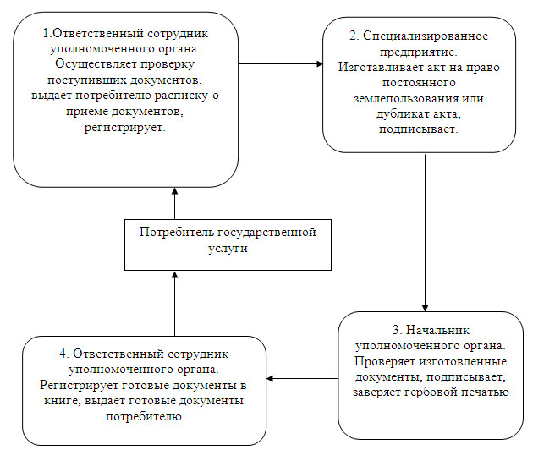
Схема 2 процесса предоставления государственной услуги
"Оформление и выдача актов на
право постоянного землепользования"
Альтернативный процесс – в случае выдачи мотивированного
ответа об отказе в предоставлении государственной
услуги через уполномоченный орган
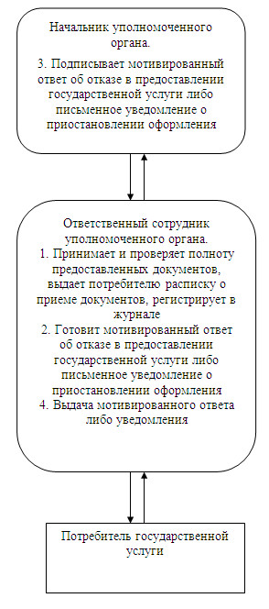
Схема 3 процесса предоставления государственной услуги
"Оформление и выдача актов на право постоянного
землепользования" через Центр
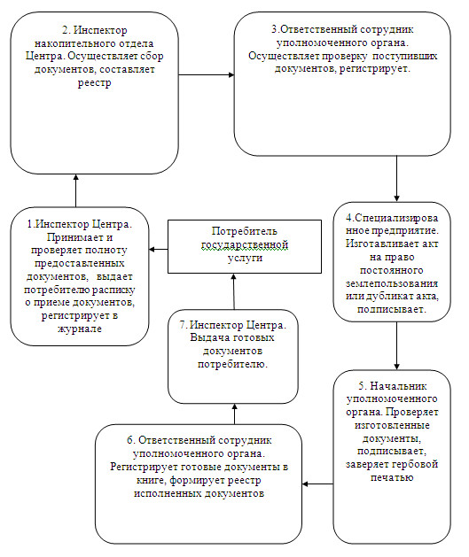
Схема 4 процесса предоставления государственной услуги
"Оформление и выдача актов на право
постоянного землепользования"
Альтернативный процесс – в случае выдачи мотивированного
ответа об отказе в предоставлении государственной
услуги через Центр
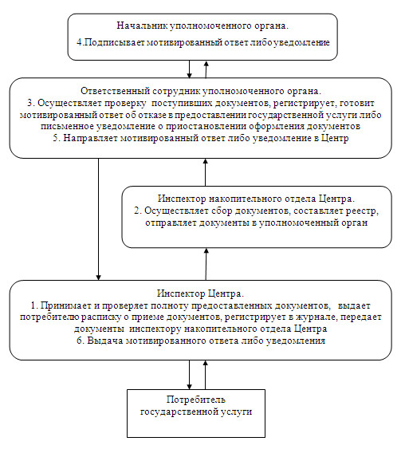

© 2012. РГП на ПХВ «Институт законодательства и правовой информации Республики Казахстан» Министерства юстиции Республики Казахстан

